**第15回　農楽マッチおいしい会  
in河内ワイン**

**～農家と農産物とのふれあい～  
ぶどう畑での収穫体験とワイナリー見学付**

**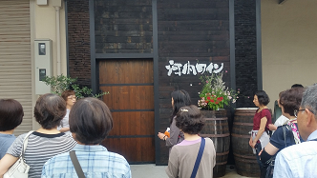　　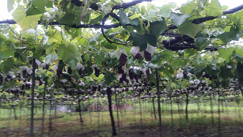**

**【日時】　２０１６年７月１６日（土）　  
【場所】　河内ワイン内　レストラン金食堂  
　　　　　 大阪府羽曳野市駒ヶ谷1027　（近鉄南大阪線駒ヶ谷駅徒歩10分、駐車場有）  
【会費】　ランチ 4500円　　　＊立食のビュッフェスタイルです。　ワイン白・赤又は葡萄ジュースお一人様２杯付  
　　　　 　ディナー6000円　　 ＊着座でおくつろぎ下さい。　ワイン白・赤又は葡萄ジュースお一人様４杯付**

**当日会場でお支払い下さい。お酒を飲まれない方はブドウジュース有り。  
【定員】　ランチ30名　ディナー25名　各先着順**

**【ランチ】　　　　　　　　　　　　　　　　　　　　　　　　　　　　　　　【ディナー】**

**10：00現地集合～ぶどう畑（収穫体験）　　　　　　　　　　　15：00現地集合～ぶどう畑（収穫体験）**

**11：00ワイン工場見学（試飲付）　　　　　　　　　　　　　　　　16：00ワイン工場見学（試飲付）**

**12：30～14：00　食事・歓談　　　　　　　　　　　　　　　　　　　17：30～19：30　食事・歓談**

**＊ぶどうはデラウェアを賞味いただく予定ですが、農産物の出来具合により変更の場合もあります。  
　＊協力農家さん　葡萄園たちばなや　橘谷訓旨氏　、　藤井農園　　藤井寛司氏  
　＊スペシャルサンクス　㈱河内ワイン　金銅真代専務 ＊料理人　　西川聡志氏**

大阪方面から電車でこられる方は、【ランチ】大阪阿倍野橋9：24～駒ヶ谷9：50　  
【ディナー】大阪阿部野橋14：24～駒ヶ谷14：50にお乗り下さい。 駒ヶ谷駅でスタッフが現地まで案内します。

ＮＰＯ法人農楽マッチ勉強会　理事長　山本文則　下記の何れかで申込ください。

携帯：090-3443-9588　　[メール：yamamoto.huminori@gmail.com](mailto:メール：yamamoto.huminori@gmail.com)　　ＦＡＸ：072-921-4737

|  |  |
| --- | --- |
| **第14回** | **農楽マッチおいしい会　in　河内ワイン** |
| **ふ　り　が　な**  **お　名　前** | **携帯番号**  **（　　　　　　　　　　　　　　　　　　　　　　）** |
| **交通手段** | **電車（大阪方面・河内長野方面）　　　　　車　　　　　その他（　　　　　　　　　　）** |
| **とちらかに○** | **ランチ　４，５００円　（　　　　　名） ・ ディナー　６，０００円　（　　　　　名）** |